**ĐỀ TÀI: QUẢN LÝ PHÂN CÔNG LỊCH GÁC THI VÀ CHẤM THI CHO GIẢNG VIÊN**

**MỤC LỤC**

CHƯƠNG I. CÁC BƯỚC ĐỂ THỰC HIỆN ĐỀ TÀI 6

QUẢN LÝ LỊCH GÁC THI VÀ CHẤM THI CHO GIẢNG VIÊN 6

1. Khảo sát các phần mềm hiện có trên thị trường với chức năng tương tự 6

2. Liệt kê hết tất cả các chức năng cần xây dựng cho phần mềm 6

3. Lập tài liệu phân tích thiết kế hệ thống và đặc tả yêu cầu 6

3.1. Xác định các actor và usecase trong hệ thống 6

3.2. Phân rã các chức năng theo từng actor 6

3.3. Xây dựng bảng chuyển đổi chức năng sang trường hợp sử dụng (usecase) 6

3.4. Biểu diễn các chức năng theo sơ đồ usecase 6

3.5. Xây dựng biểu đồ tuần tự và biểu đồ hoạt động cho các chức năng 6

3.6. Xây dựng các hàm để thực hiện các chức năng (option - có thể làm hoặc ko) 6

4. Phân tích thiết kế CSDL 6

5. Lựa chọn công nghệ và mô hình để xây dựng phần mềm (xây dựng theo mô hình microservice, web application) 6

6. Xây dựng BE, Xây dựng FE và thiết kế giao diện 6

7. Kiểm thử và sửa lỗi 6

8. Nghiệm thu 6

CHƯƠNG II. CÁC CHỨC NĂNG CHÍNH 7

ĐĂNG NHẬP - ĐĂNG XUẤT 7

1. QUẢN LÝ KÌ THI (VD: Thi cuối kì từ ngày 2/1/2024 đến ngày 20/1/2024) 7

- Tìm kiếm kì thi 7

- Thêm mới kì thi 7

- Chỉnh sửa kì thi 7

- Xóa kì thi 7

2. QUẢN LÝ LỊCH THI (Lịch thi cuối kì cho từng môn) 7

- Tìm kiếm lịch thi 8

- Thêm mới lịch thi 8

- Chỉnh sửa lịch thi 9

- Xóa lịch thi 9

3. QUẢN LÝ HỌC PHẦN THI 9

- Tìm kiếm học phần 9

- Thêm mới học phần 9

- Chỉnh sửa học phần 9

- Xóa môn 9

4. QUẢN LÝ PHÒNG THI 9

- Tìm kiếm phòng thi 9

- Thêm mới phòng thi 9

- Chỉnh sửa phòng thi 10

- Xóa phòng thi 10

5. QUẢN LÝ LỊCH GÁC THI 10

- Thêm mới lịch gác thi 10

- Chỉnh sửa lịch gác thi 10

- Xóa lịch gác thi 10

6. QUẢN LÝ LỊCH CHẤM THI 10

- Thêm mới lịch chấm thi 10

- Chỉnh sửa lịch chấm thi 11

- Xóa lịch chấm thi 11

7. QUẢN LÝ TÀI KHOẢN 11

- Thêm mới giảng viên 11

- Chỉnh sửa tài khoản giảng viên 11

- Xóa tài khoản 12

8. QUẢN LÝ KHOA VIỆN 12

- Thêm mới khoa viện 12

- Chỉnh sửa khoa viện 12

- Xóa khoa viện 12

9. QUẢN LÝ HÌNH THỨC THI 12

- Thêm mới hình thức thi 12

- Chỉnh sửa hình thức thi 12

- Xóa hình thức thi 12

10. THỐNG KÊ BÁO CÁO 12

- Xuất danh sách thống kê: (file excel, nếu có hiển thị biểu đồ thì càng tốt) 12

CHƯƠNG III. XÁC ĐỊNH ACTOR VÀ USECASE 13

3.1. Actor 13

3.2. Usecase 13

CHƯƠNG . CÔNG NGHỆ VÀ NGÔN NGỮ SỬ DỤNG: 16

1.1. .NET Core 6 Framework 16

1.2. ReactJS 16

1.3. NEXTJS 16

1.4. TypeScript 16

1.5. JavaScript 16

1.6. CSDL: SQL Server 16

# CHƯƠNG I. CÁC BƯỚC ĐỂ THỰC HIỆN ĐỀ TÀI

# QUẢN LÝ LỊCH GÁC THI VÀ CHẤM THI CHO GIẢNG VIÊN

## 1. Khảo sát các phần mềm hiện có trên thị trường với chức năng tương tự

## 2. Liệt kê hết tất cả các chức năng cần xây dựng cho phần mềm

## 3. Lập tài liệu phân tích thiết kế hệ thống và đặc tả yêu cầu

### 3.1. Xác định các actor và usecase trong hệ thống

### 3.2. Phân rã các chức năng theo từng actor

### 3.3. Xây dựng bảng chuyển đổi chức năng sang trường hợp sử dụng (usecase)

### 3.4. Biểu diễn các chức năng theo sơ đồ usecase

### 3.5. Xây dựng biểu đồ tuần tự và biểu đồ hoạt động cho các chức năng

### 3.6. Xây dựng các hàm để thực hiện các chức năng (option - có thể làm hoặc ko)

## 4. Phân tích thiết kế CSDL

## 5. Lựa chọn công nghệ và mô hình để xây dựng phần mềm (xây dựng theo mô hình microservice, web application)

## 6. Xây dựng BE, Xây dựng FE và thiết kế giao diện

## 7. Kiểm thử và sửa lỗi

## 8. Nghiệm thu

# CHƯƠNG II. CÁC CHỨC NĂNG CHÍNH

## 2.1. ĐĂNG NHẬP - ĐĂNG XUẤT

## 2.2. **QUẢN LÝ KÌ THI (VD: Thi cuối kì từ ngày 2/1/2024 đến ngày 20/1/2024**)

### - Tìm kiếm kì thi

### - Thêm mới kì thi

- Tên

- Các môn thi

- Thời gian (bắt đầu:... - kết thúc:...)

### - Chỉnh sửa kì thi

### - Xóa kì thi

## 2.3. QUẢN LÝ LỊCH THI (Lịch thi cuối kì cho từng môn)

(1 kì thi có nhiều lịch thi: Do 1 kì thi có nhiều môn thi)

### - Tìm kiếm lịch thi

### - Thêm mới lịch thi

- Tên lịch thi (Lịch thi cuối kì Toán cao cấp)

- Thuộc kì thi nào?

- Mã môn thi (VD: LING202)

- Chi tiết lịch thi theo mã học phần (1 môn thi có nhiều Chi tiết lịch thi theo mã học phần: Do 1 môn có nhiều nhóm)

- Thời gian thi và phòng thi của từng nhóm học phần

(VD: TCC.CQ.03: 7h30 60phút 3/1/2024 Phòng: I1-101 ;

TCC.CQ.02: 12H30 60 phút 3/1/2024 Phòng E2-102)

- Số lượng sinh viên thi (VD: TCC.CQ.03: 40sv)

### - Chỉnh sửa lịch thi

### - Xóa lịch thi

## 2.4. QUẢN LÝ HỌC PHẦN THI

### - Tìm kiếm học phần

### - Thêm mới học phần

- Mã học phần (LING202)

- Tên học phần (Toán rời rạc)

- Nhóm học phần (Toán cao cấp: TCC.CQ.03)

### - Chỉnh sửa học phần

### - Xóa môn

## 2.5. QUẢN LÝ PHÒNG THI

### - Tìm kiếm phòng thi

### - Thêm mới phòng thi

- Tên phòng

### - Chỉnh sửa phòng thi

### - Xóa phòng thi

## 2.6. QUẢN LÝ LỊCH GÁC THI

### - Thêm mới lịch gác thi

- Tên lịch gác thi (VD: Lịch gác thi cuối kì Toán cao cấp)

- Thời gian gác thi (VD: Từ ngày 2/1/2024 đến ngày 20/1/2024)

- Chi tiết gác thi: (1 lịch gác thi có nhiều chi tiết gác thi: Do 1 môn đó có nhiều nhóm học phần)

- Mã nhóm học phần thi (nhập TCC.CQ.03 trả về chi tiết lịch thi của mã học phần thi đó ở trên lịch thi)

- Giảng viên gác thi (Chia tự động hoặc chia ngẫu nhiên)

- 1 ca thi 1 người: không trùng lịch – Giảng viên được đăng ký ca gác thi/ chấm thi online rồi quản trị sẽ xếp lịch dựa trên đã đăng ký

### - Chỉnh sửa lịch gác thi: xếp giảng viên vào lịch chấm thi theo lịch đăng ký

### - Xóa lịch gác thi

### - Đăng ký gác thi: mã giảng viên, môn thi, lịch thi, thời gian

### - Xét duyệt đăng ký gác thi: hiển thị danh sách các đơn đăng ký gác thi: chấp nhận thì tick duyệt, không thì tick hủy duyệt, những giảng viên không duyệt sẽ không hiển thị tên trong danh sách gác thi của môn đó/ giờ đó

## 2.7. QUẢN LÝ LỊCH CHẤM THI

### - Thêm mới lịch chấm thi

- Tên lịch chấm thi (VD: Chấm thi cuối kì Toán cao cấp)

- Thuộc lịch thi nào

- Thuộc kì thi nào

- Giảng viên chấm thi

- Thời gian chấm thi

### - Chỉnh sửa lịch chấm thi

### - Xóa lịch chấm thi

### - Đăng ký chấm thi: mã giảng viên, môn thi, lịch thi, thời gian

### - Xét duyệt đăng ký chấm thi thi: hiển thị danh sách các đơn đăng ký chấm thi: chấp nhận thì tick duyệt, không thì tick hủy duyệt, những giảng viên không duyệt sẽ không hiển thị tên trong danh sách chấm thi của môn đó/ giờ đó

## 2.8. QUẢN LÝ TÀI KHOẢN

### - Thêm mới giảng viên

- Mã giảng viên

- Họ và tên

- Gmail

- Giới tính

- Số điện thoại

- Thuộc khoa viện nào

### - Chỉnh sửa tài khoản giảng viên

- Cấp quyền xem các chức năng

- Thay đổi mật khẩu

- Cập nhật ảnh đại diện

### - Xóa tài khoản

## 2.9. QUẢN LÝ KHOA VIỆN

### - Thêm mới khoa viện

- Tên khoa viện

### - Chỉnh sửa khoa viện

### - Xóa khoa viện

## 2.10. QUẢN LÝ HÌNH THỨC THI

### - Thêm mới hình thức thi

- Tên hình thức thi: tự luận đề mở

### - Chỉnh sửa hình thức thi

### - Xóa hình thức thi

## 2.11. THỐNG KÊ BÁO CÁO

### - Xuất danh sách thống kê: (file excel, nếu có hiển thị biểu đồ thì càng tốt)

- Số lượng sinh viên theo học phần thi/ kì thi

- Số lượng giảng viên gác thi/ chấm thi theo kì thi

# CHƯƠNG III. XÁC ĐỊNH ACTOR VÀ USECASE

## 3.1. Actor

|  |  |  |
| --- | --- | --- |
| STT | Người dùng | Vai trò |
| 1 | Quản trị hệ thống | Quản lý người dùng và các chức năng trên hệ thống |
| 2 | Người dùng | Tương tác với các chức năng được cấp quyền (xem lịch thi, xem phòng thi,…) |

## 3.2. Usecase

### 3.2.1. Biểu đồ usecase Tổng quát

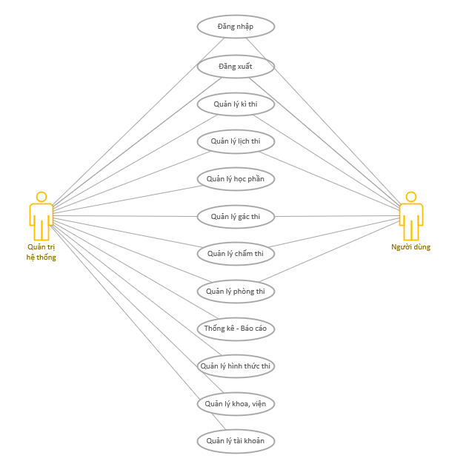

### 3.2.2. Biểu đồ usecase Đăng nhập

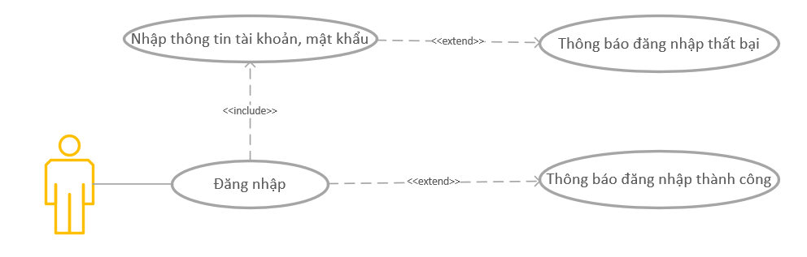

### 3.2.3. Biểu đồ usecase Quản lý kì thi

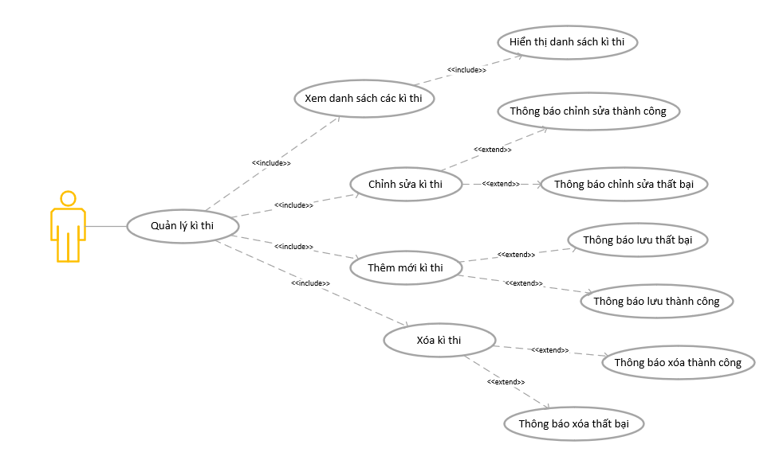

### 3.2.4. Biểu đồ usecase Quản lý lịch thi

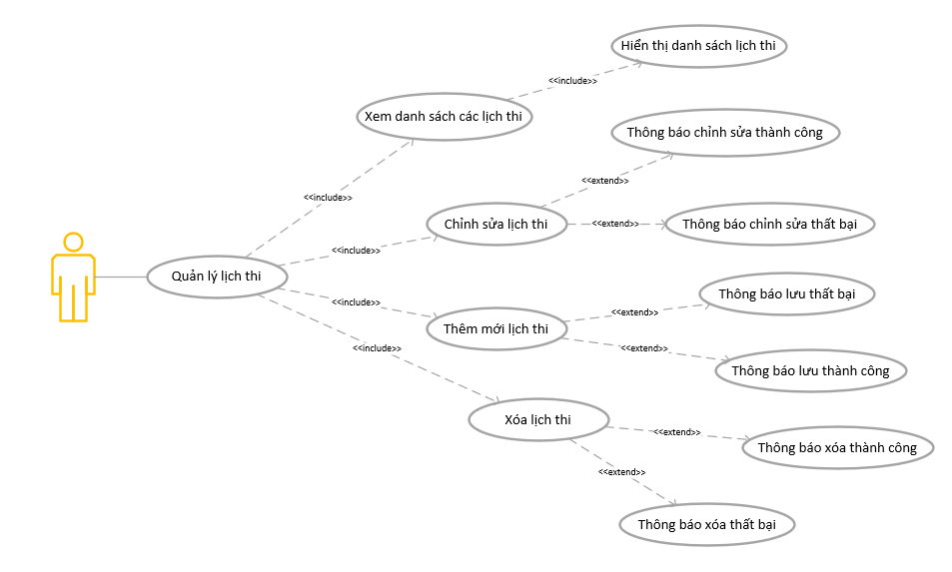

### 3.2.5. Biểu đồ usecase Quản lý học phần thi

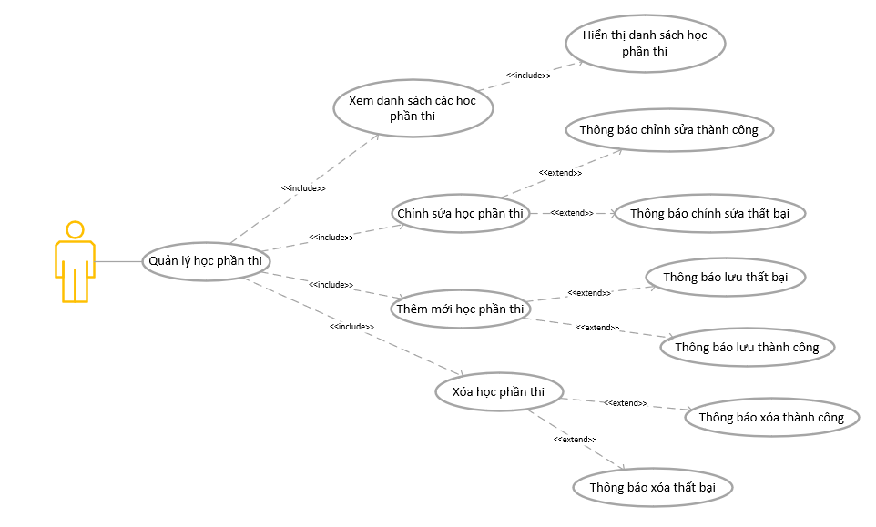

### 3.2.6. Biểu đồ usecase Quản lý gác thi

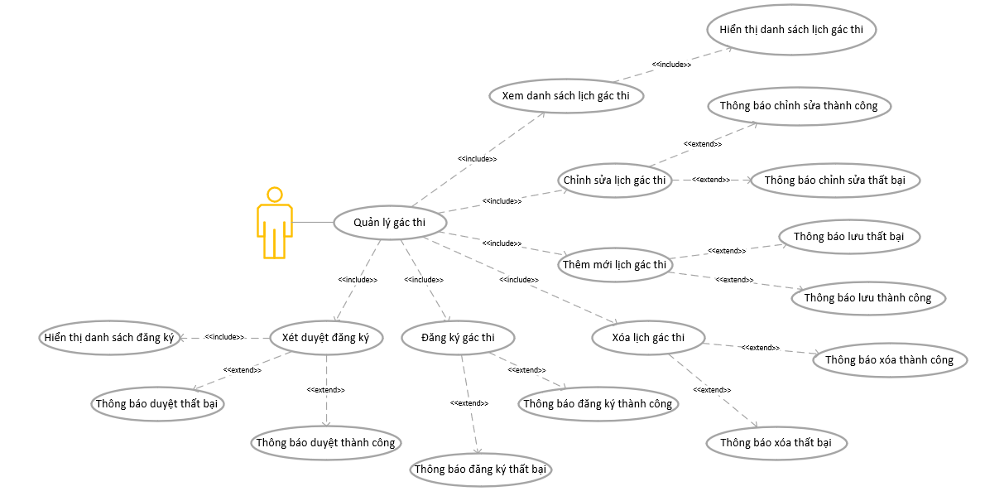

### 3.2.7. Biểu đồ usecase Quản lý chấm thi

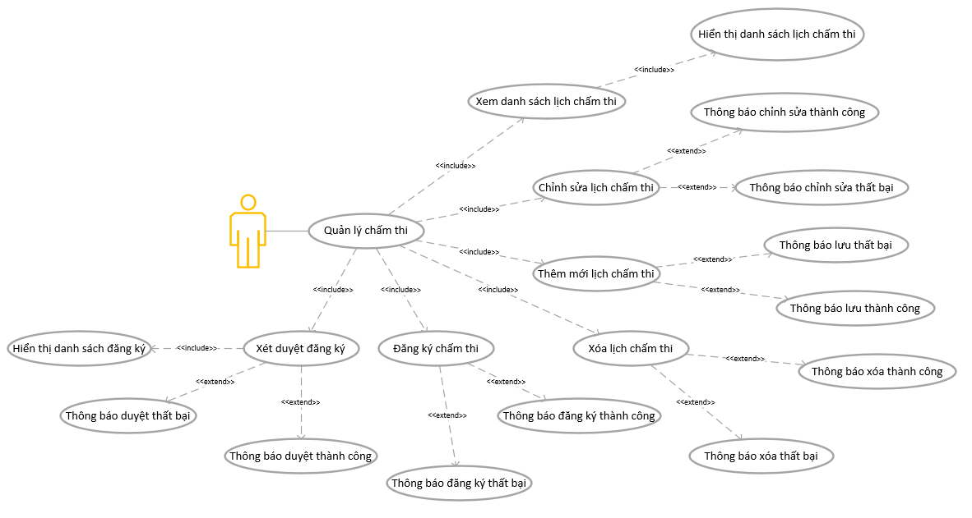

### 3.2.8. Biểu đồ usecase Quản lý phòng thi

### 3.2.9. Biểu đồ usecase Quản lý hình thức thi

### 3.2.10. Biểu đồ usecase Quản lý khoa, viện

### 3.2.11. Biểu đồ usecase Quản lý tài khoản

# CHƯƠNG IV . CÔNG NGHỆ VÀ NGÔN NGỮ SỬ DỤNG:

## .NET Core 6 Framework

## ReactJS

## NEXTJS

## TypeScript

## JavaScript

## CSDL: SQL Server